**ЛАБОРАТОРНАЯ РАБОТА 8. ПОВЫШЕНИЕ УДОБСТВА ИСПОЛЬЗОВАНИЯ**

**ПРИЛОЖЕНИЙ**

Цель работы:

Изучение средств для повышения удобства работы пользователей и

получение навыков по созданию контекстной справки, всплывающей

подсказки, а также файлов со справочной информацией.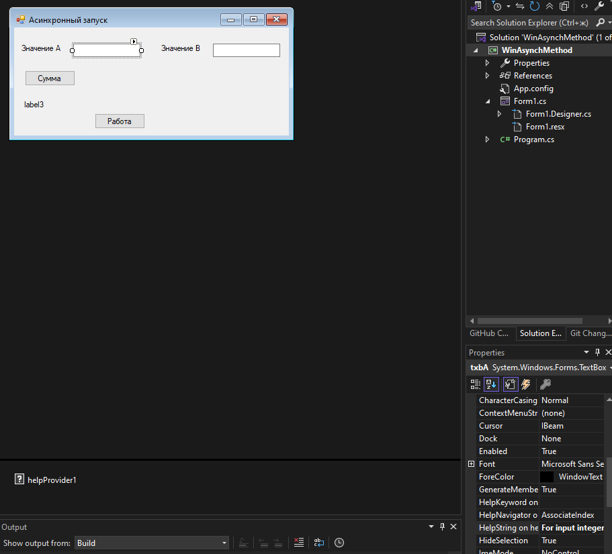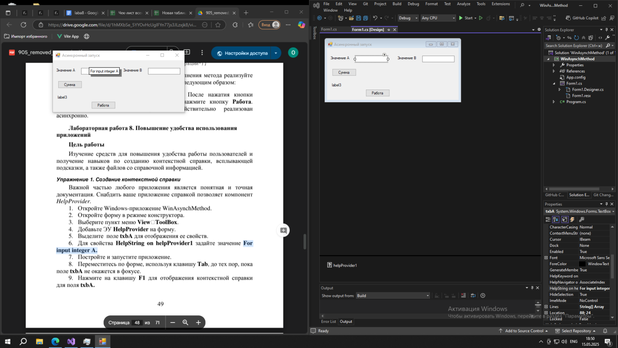

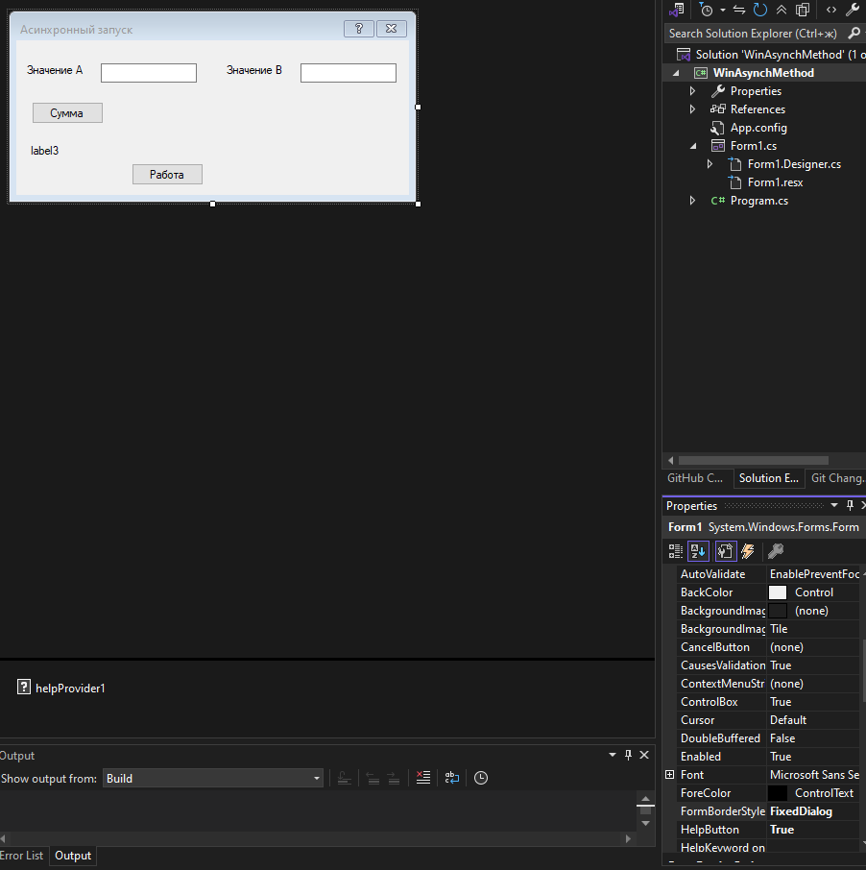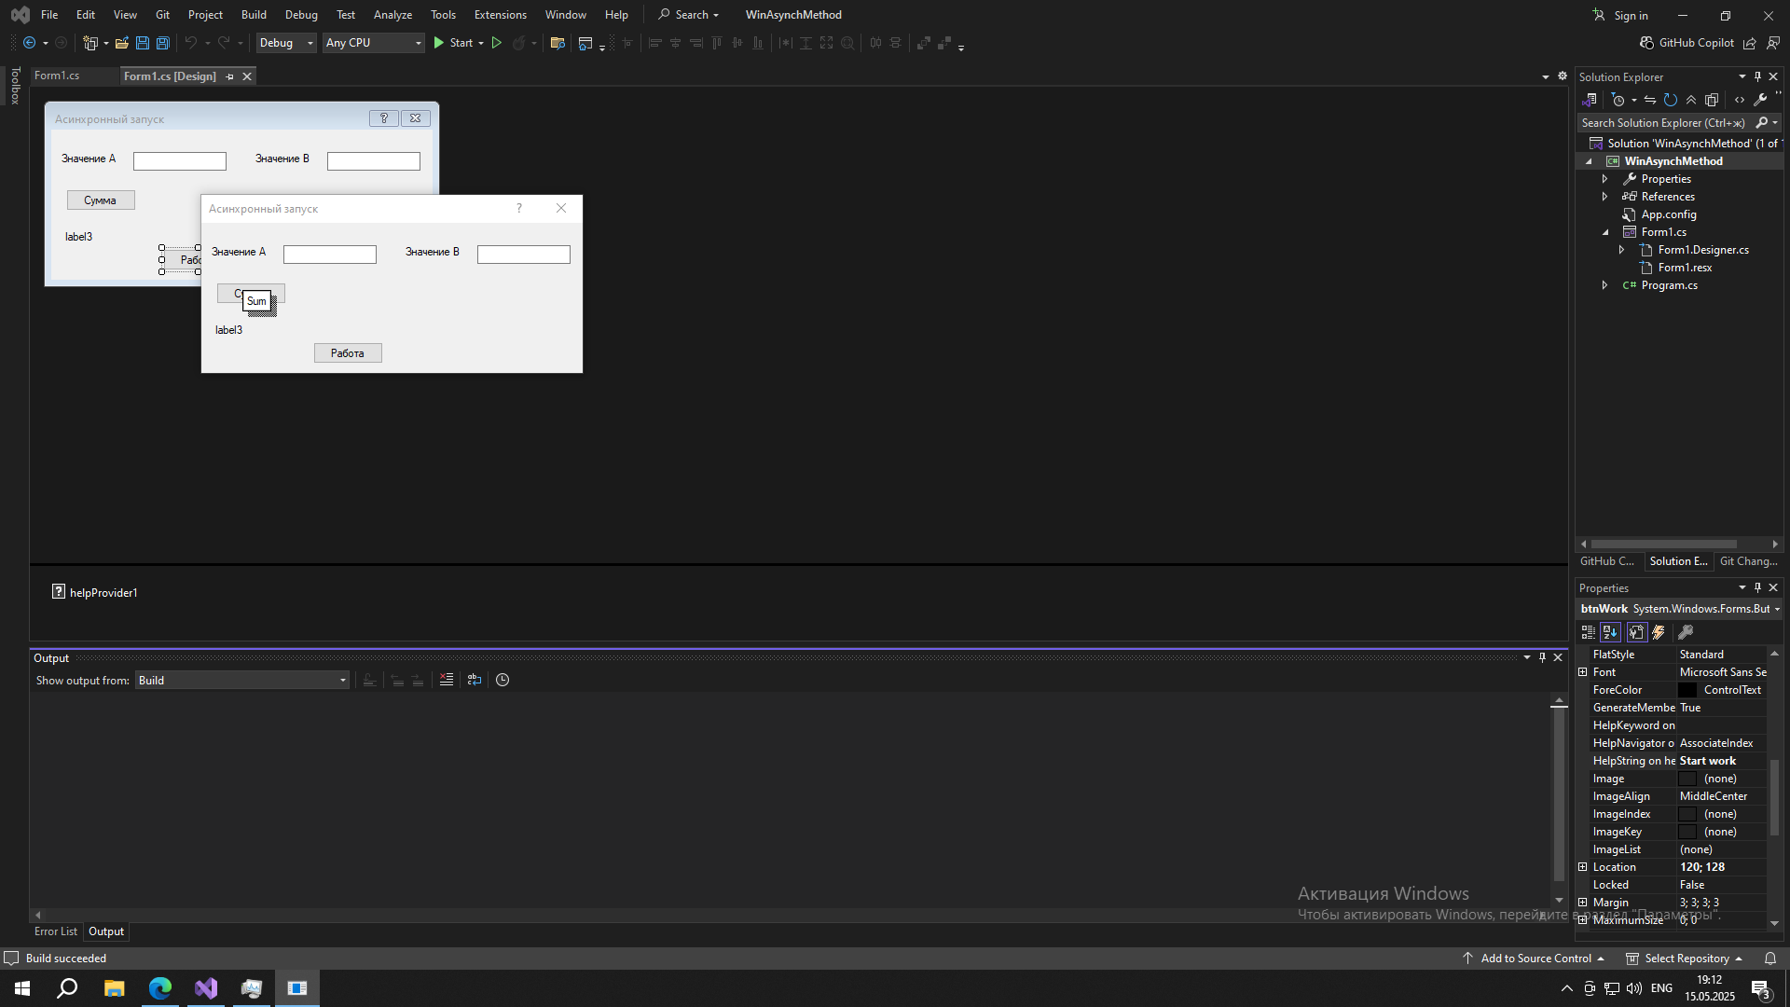

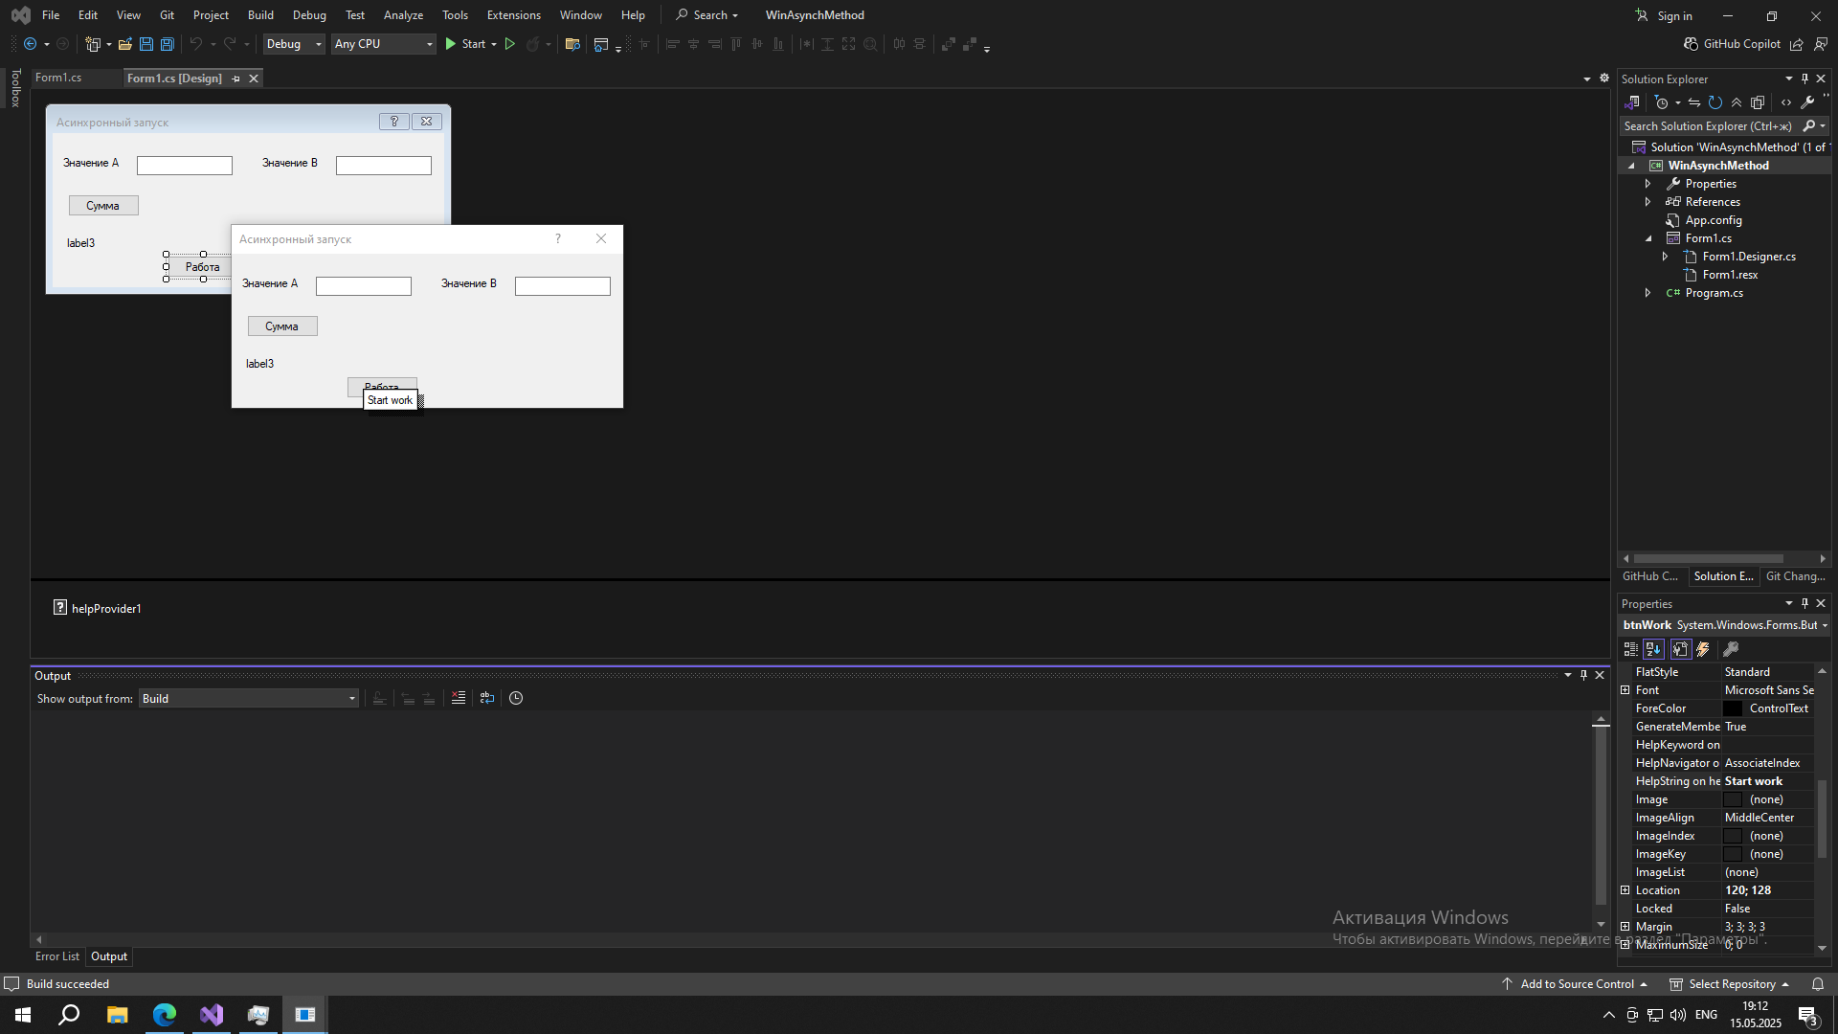

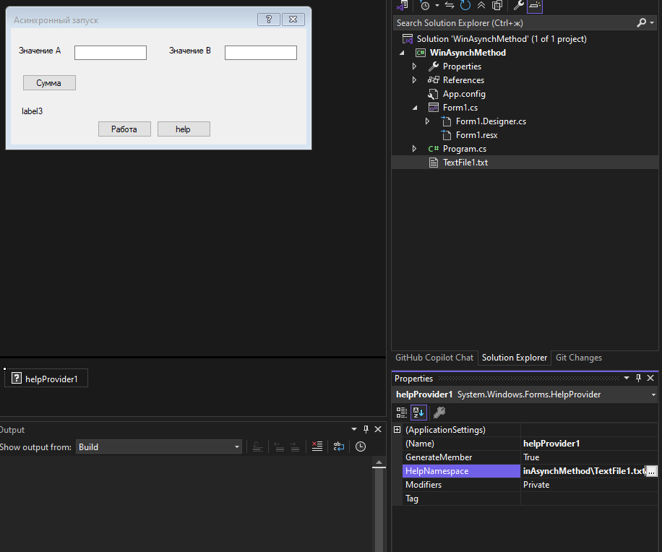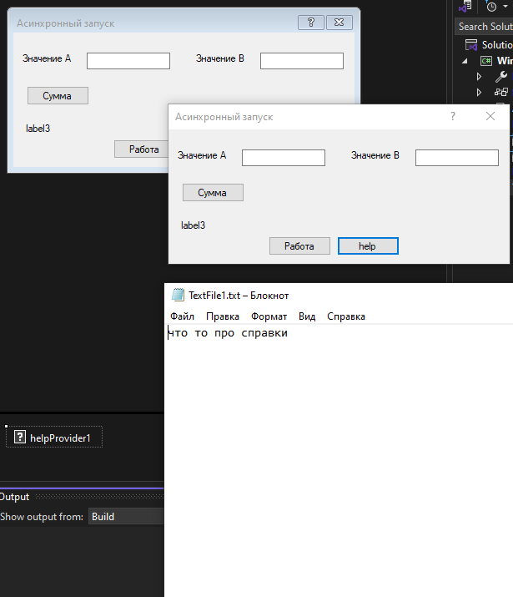

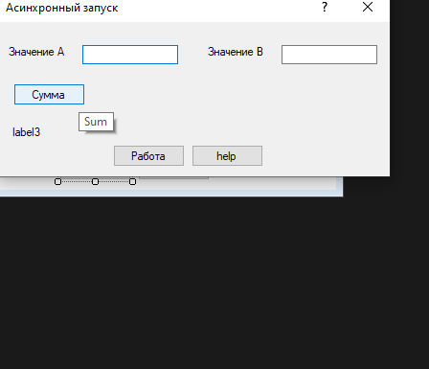

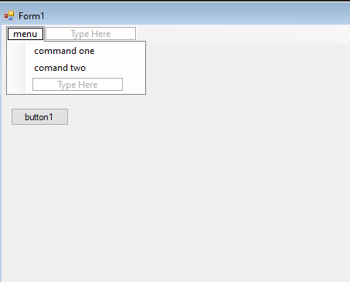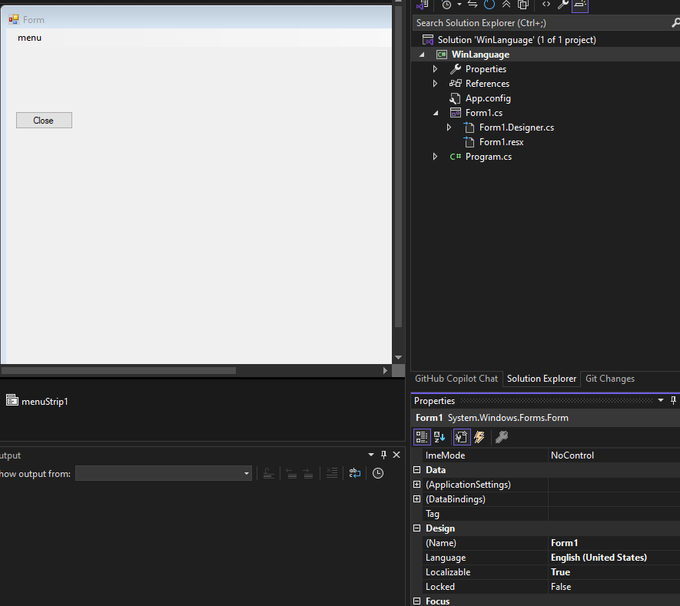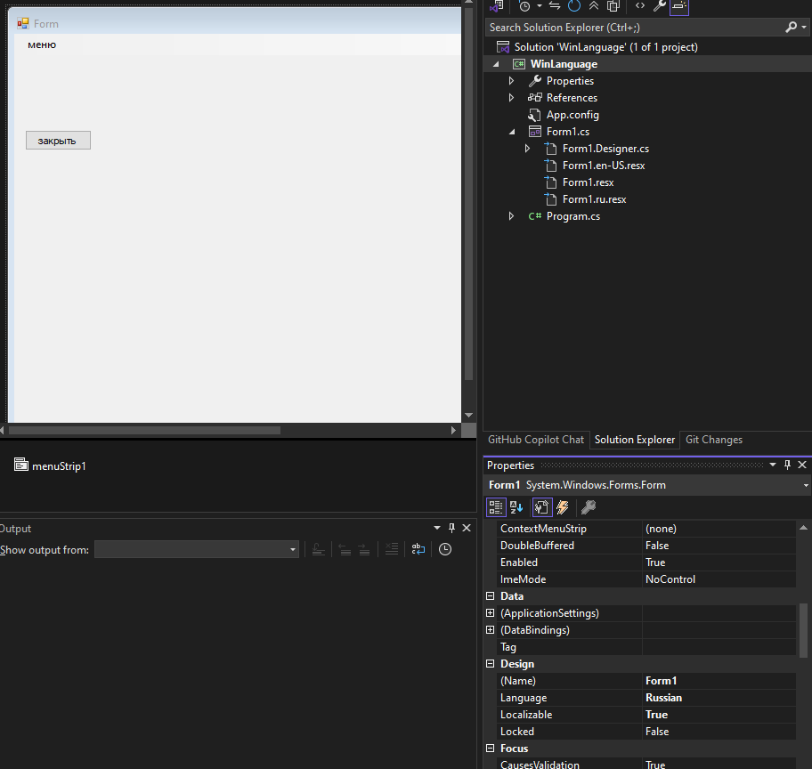

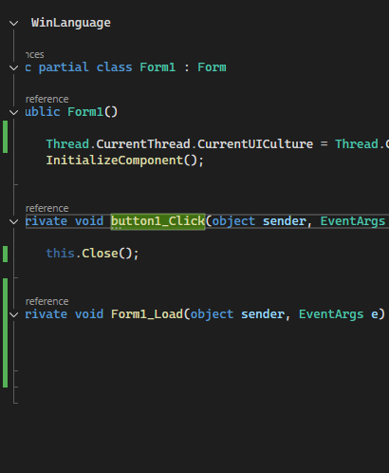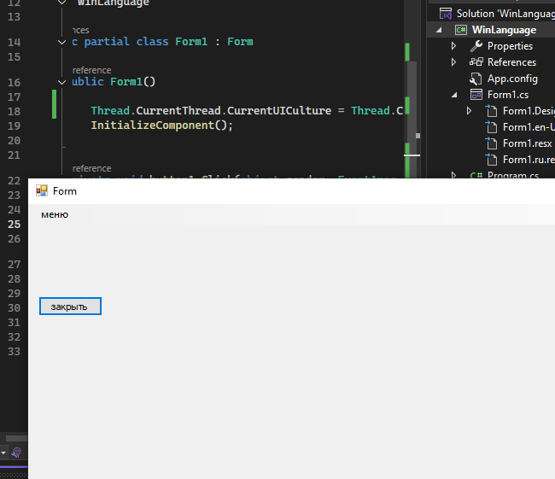

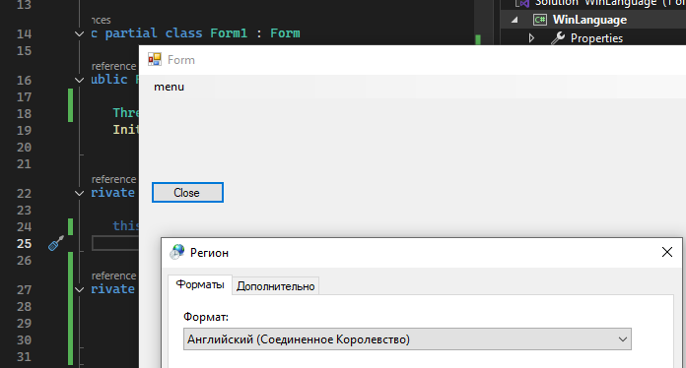

локализация

Приложение работает в двух разных языковых настройках. Приложение демонстрирует процесс локализации, при котором одно и то же приложение адаптирует свой пользовательский интерфейс и контент к различным языкам и культурным особенностям. На изображении, например, показано окно с текстом на английском и русском языках. 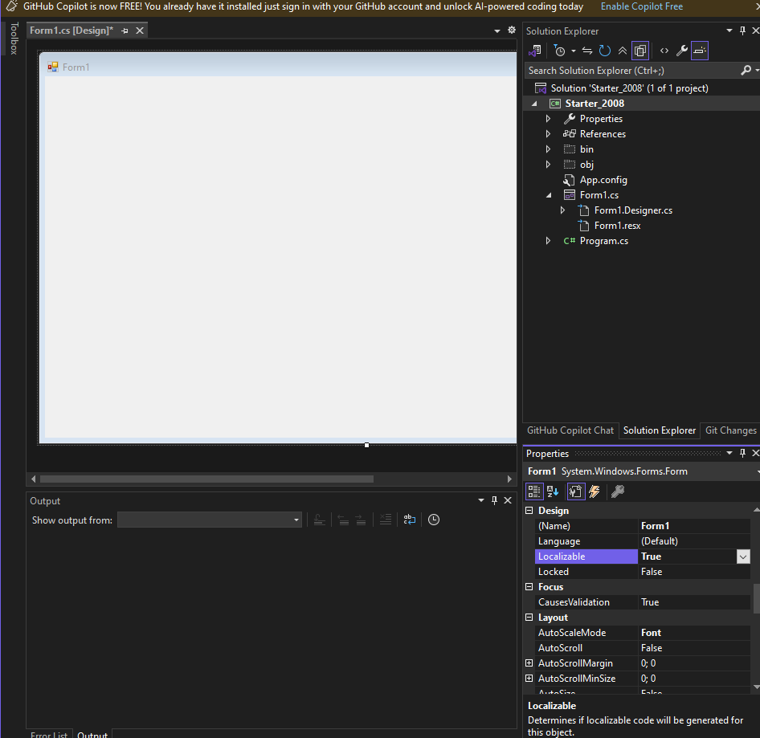

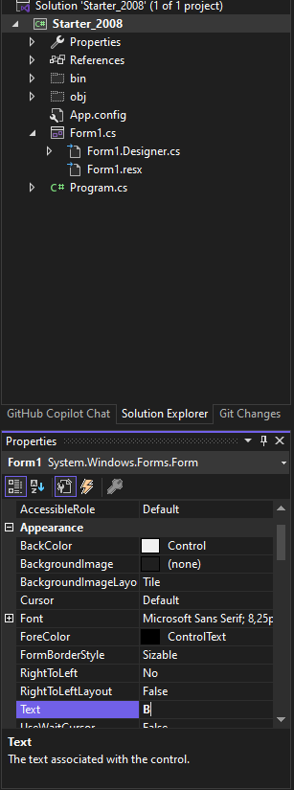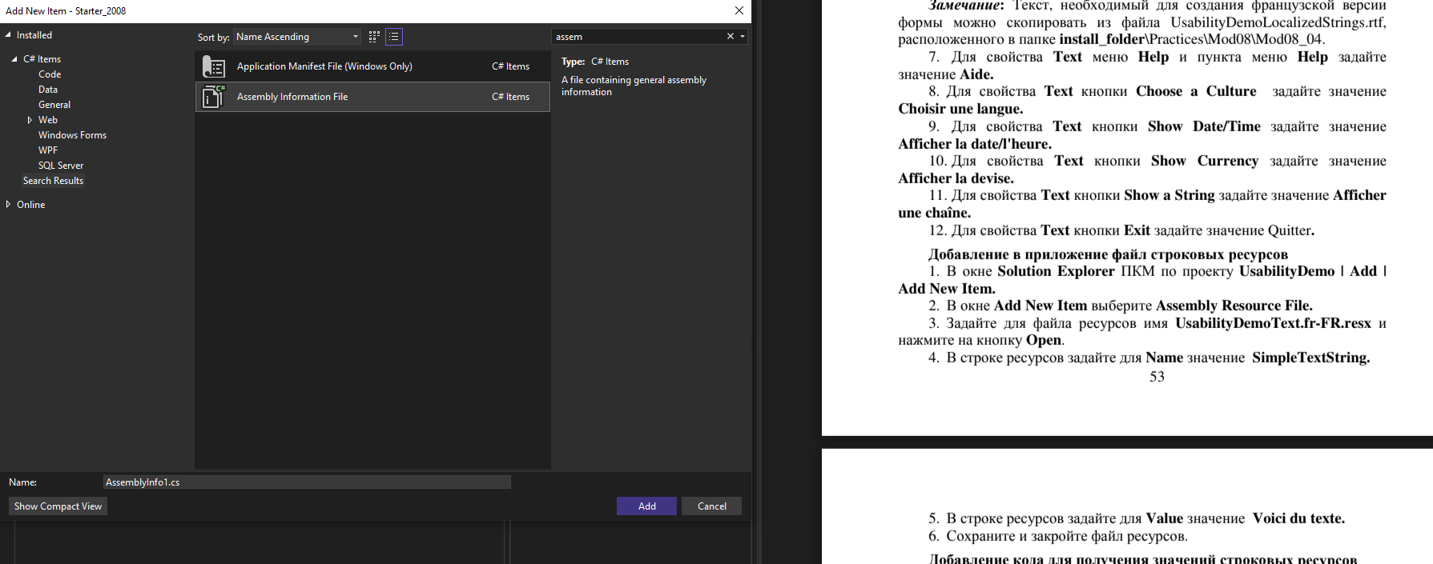

Вывод:

В этой лабораторной по повышению удобства использования приложений используются ключевые методы создания более удобного для пользователей программного обеспечения.